Как научить ребенка цивилизованно выражать свой гнев
Ребенку с раннего детства внушают, что злиться не хорошо, потому что человек, выражающий гнев, может не «вписаться» в социум. В результате, вместо того чтобы научиться проявлять свою злость адекватно, он привыкает подавлять ее.
А любое подавленное чувство рано или поздно выплескивается наружу. И часто люди, которые сдержанно ведут себя в обществе, дома превращаются в огнедышащие вулканы. Чтобы избежать этого и сохранить здоровье детей, необходимо учить их правильно выражать негативные эмоции и с наименьшими потерями выходить из сложных ситуаций.
Гнев – сильное и неоднозначное чувство. Считается, что злиться – плохо, т.к. это приводит к дракам, обидам, ссорам. Однако не зря существуют выражения «праведный гнев», «спортивная злость».
Подобные переживания часто необходимы, чтобы справиться с трудной задачей или отстоять свое мнение.
Гнев возникает в ответ на событие, которое человеку не нравится. Тогда происходят изменения на телесном уровне: повышается сердцебиение, мышцы напрягаются, дыхание становится учащенным. Маленькие дети могут кричать, драться, бросаться предметами. Дети постарше начинают обзываться, плеваться и т.п.
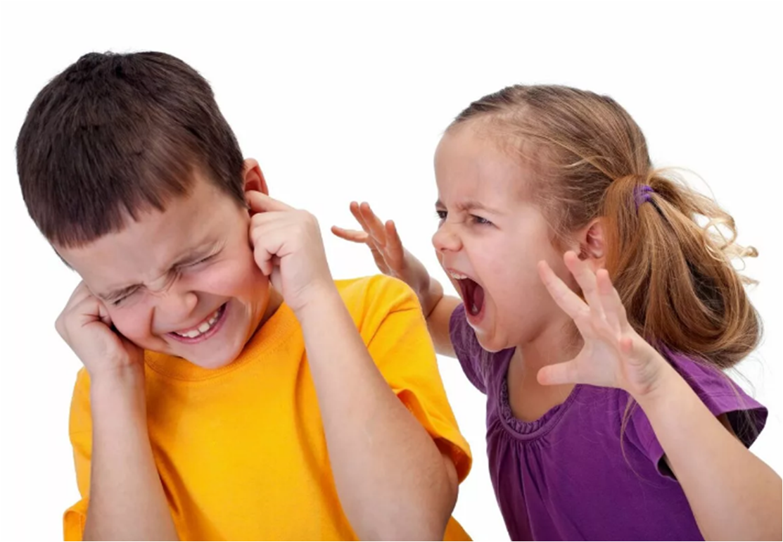

Как перевести гнев в мирное русло
4 шага научить ребенка выражать гнев:
Шаг первый: озвучить состояние ребенка
Ребенок, скрывающий переживания, может сразу не признаться в том, что произошло. Это часто случается из-за опасения, что родители осудят.

Шаг второй: присоединиться к чувствам ребенка
Только присоединившись к чувствам ребенка, мы помогаем ему от них освободиться, успокоиться. Дети часто не понимают, что именно их разозлило. Поэтому когда ребенок успокоится, взрослый должен объяснить причинно-следственную связь событий.
Шаг третий: помочь ребенку выразить гнев адекватным способом
Если постоянно сдерживать злость, то нерастраченное напряжение накапливается в определенных зонах тела, образуя мышечные зажимы, спазмы.
Можно попросить ребенка звуком и движением выразить злость, которую он испытывает в данный момент. Если удастся действительно искренне позлиться, то ребенок быстро успокоится и будет готов подумать, как жить дальше.

Шаг четвертый: обсудить случившиеся.
Обычно за сильными эмоциями стоят переживания, связанные с собственной неуверенностью, желание быть лидером и т.д. Выявив истинные мотивы, можно найти способ их удовлетворения.
Если такой схемы поведения придерживаться постоянно, то ребенок научится справляться с гневом и усвоит для себя разные варианты выхода из сложной ситуации.

Леонтьева Е.Ю., педагог психолог МАДОУ АР детский сад «Сибирячок»

